**LAPORAN UJUAN TENGAH SEMESTER**

**PEMROGRAMAN TICTACTOE JAVA**



**DISUSUN OLEH :**

Nama : 1. Achmad Azza Alhaqi

2. I Nyoman Dimas Kresna Adryan

NPM : 1. G1A023037

2. G1A023077

Kelas : Informatika – A

**DOSEN PENGAMPU**

Arie Vatresia, S.T. M.TI., P.hD

**PROGRAM STUDI INFORMATIKA**

**FAKULTAS TEKNIK**

**UNIVERSITAS BENGKULU**

**2023**

**LANDASAN TEORI**

Java adalah bahasa pemrograman yang populer untuk membuat komponen back-end perangkat lunak, aplikasi Android, dan situs web. Moto "Write Once, Run Anywhere" adalah ciri khas Java. Artinya, kode Java dapat digunakan di berbagai platform tanpa perlu mengubahnya. Untuk ilustrasi, kode Java dapat berjalan di Android, Linux, Windows, dan platform lainnya. Sistem sintaksis Java yang canggih mendukung fitur ini, karena kode yang ditulis dikompilasi menjadi bytecode, yang dapat dijalankan oleh Java Virtual Machine (JVM). Oleh karena itu, aplikasi Java dapat digunakan pada berbagai perangkat. Java dapat digunakan di lebih dari 13 miliar perangkat karena fleksibilitasnya. Twitter, Netflix, dan Spotify adalah beberapa aplikasi Android populer yang menggunakan Java.

Tim Sun Microsystems mengembangkan bahasa pemrograman Java pertama kali dalam "Proyek Hijau" pada tahun 1991. Perusahaan perangkat lunak Amerika bernama Sun Microsystems. Pada awalnya, James Gosling, Patrick Naughton, Mike Sheridan, dan Bill Joy termasuk dalam tim proyek yang bertujuan untuk membuat peralatan pintar. Namun, mereka tidak puas dengan hasil bahasa pemrograman C++ dan C, jadi mereka membuat bahasa pemrograman baru yang lebih canggih. James Gosling berhasil membuat bahasa pemrograman baru yang disebut Oak setelah 18 bulan proyek. Namun, ternyata perusahaan Oak Technology sudah menggunakan nama itu. Akibatnya, pada tahun 1995, nama Oak diubah menjadi Java. Dikatakan bahwa nama "Java" berasal dari nama kopi Java atau kopi Java. oleh karena itu, logo bahasa pemrograman Java adalah secangkir kopi.

Java memiliki komponen – komponen penting, Komponen yang pertama dalam bahasa pemrograman Java adalah JVM atau Java Virtual Machine, JVM dapat dianggap sebagai inti atau "jantung" dari bahasa pemrograman Java. Saat menjalankan program Java, JVM bertanggung jawab untuk mengonversi bytecode menjadi kode yang dapat dieksekusi secara spesifik. Kedua yaitu Java Development Kit (JDK) adalah komponen inti dalam lingkungan pengembangan Java, JDK menyediakan semua alat, berkas biner, dan eksekutor yang diperlukan untuk mengkompilasi, menyusun, dan mengeksekusi program Java. Komponen terakhir dari Java adalah Java Runtime Environment (JRE). JRE merupakan implementasi dari JVM yang menyediakan platform untuk mengeksekusi program-program Java. Dengan JRE, program-program Java dapat dijalankan tanpa perlu melakukan kompilasi ulang, memungkinkan untuk eksekusi kode Java pada berbagai platform yang mendukung JRE.

Sebagai sebuah bahasa pemrograman, Java memiliki kelebihan, kelebihan yang pertama adalah mendukung metode asli. Metode asli adalah metode atau fungsi yang ditulis dalam bahasa pemrograman lain, seperti C atau C++, kemudian dihubungkan ke kode Java. Kelebihan menggunakan metode asli adalah memungkinkan programmer untuk menulis kode dengan menggunakan bahasa pemrograman lain seperti C atau C++. Selanjutnya yang kedua yaitu bahasa yang digunakan sederhana, Dikarenakan memiliki sintaks yang mirip dengan C++, Java dianggap memiliki tingkat kesederhanaan yang lebih tinggi dibandingkan dengan bahasa pemrograman lainnya. Selanjutnya yang ketiga yaitu pengamanan yang cukup ketat, Java memiliki pengaman tiga lapis yang bertujuan untuk melindungi sistem dari pihak yang tidak bertanggung jawab. Selanjutnya yang ke-empat yaitu bisa dipakai di sistem operasi apapun, Penyebabnya adalah bahasa Java tergolong dalam Platform Independence, memungkinkan file yang dibuat dalam bahasa ini dapat dijalankan di berbagai platform. Memiliki Kemiripan dengan Bahasa C++. Selanjutnya kelebihan dari Java adalah memiliki kemiripan dengan bahasa C++. Hal ini dikarenakan Java merupakan pengembangan dari bahasa C dan C++. Jika kamu sudah pernah belajar tentang Java, maka hal tersebut bukanlah rintangan buat kamu yang ingin mempelajari bahasa pemrograman Java. Selanjutnya yang terakhir yaitu memiliki perpustakaan yang lengkap Programmer bisa membuat sebuah aplikasi yang sesuai dengan apa yang diinginkan karena bahasa Java memiliki perpustakaan yang lengkap. Tak heran, kenapa Java menjadi populer karena hal ini.

#### Java tentunya juga memiliki beberapa kekurangan, yang pertama yaitu Java memang cenderung mudah untuk didekompilasi, yaitu proses mengembalikan kode sumber dari bytecode. Untuk mengatasi potensi dekompilasi, Anda dapat meningkatkan keamanan program dengan cara lebih mendalam. Salah satunya adalah dengan menggunakan lisensi terenkripsi atau metode keamanan lainnya seperti obfuscation (pembingkaian ulang kode), penggunaan enkripsi, dan tindakan keamanan lain yang dapat mempersulit upaya dekompilasi serta melindungi properti intelektual dari aplikasi Anda. Selanjutnya yang kedua yaitu Kekurangan selanjutnya dari Java adalah membutuhkan memori yang banyak. Java memang memiliki banyak module dan fitur yang bisa membuat developer lebih mudah memngembangkan aplikasi. Namun, program tersebut cukup memakan banyak memori. Selanjutnya kekurangan yang ketiga sekaligus kekurangan terakhir dari Java adalah GUI atau Graphical User Interface yang kurang menarik. GUI memiliki fungsi guna berinteraksi dengan pengguna. GUI juga adalah tampilan dari aplikasi atau website.

**SOAL DAN PEMBAHASAN**

Gunakan bahasa pemrograman Java untuk membuat tictactoe atau turtle maze game!

1. 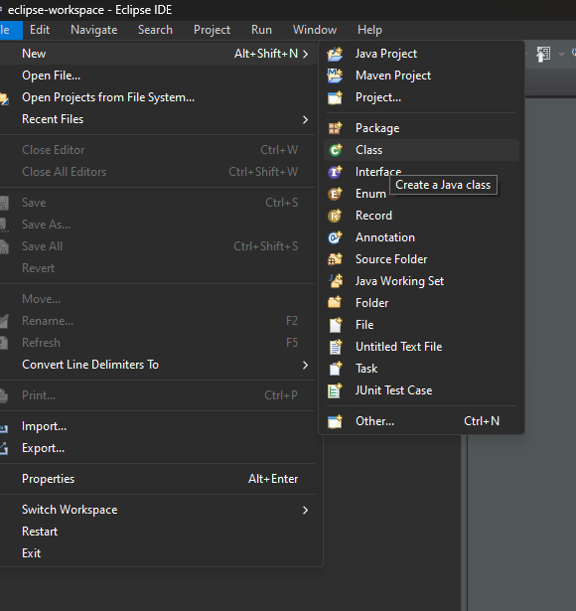Buatlah new file pada software Eclipse IDE

Gambar 1 Create file di IDE

Gambar 1 merupakan tampilan halaman utama pada aplikasi IDE, yaitu Eclipse. Anda dapat membuat file Java Project yang telah dibuat sebelumnya Dengan New-Create a Java Class.

1. 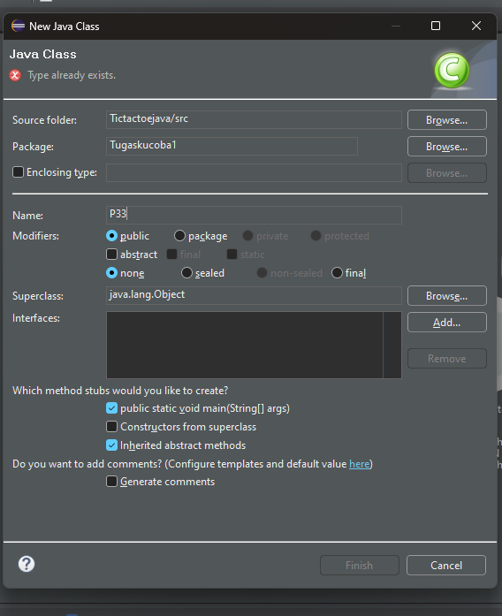setelah itu setuplah Java Class sesuai dengan kebutuhan

Gambar 2 Setup Java Class

Pada gambar 2 memperlihatkan tampilan New Java Class. Setelah masuk kedalam menu Create java class, lalu akan disajikan tampilan New Java Class, pilihlah Source folder ,pilih package yang telah disiapkan sebelumnya Lalu pilihlah menu public static void main(String [] args), lalu click finish.

1. 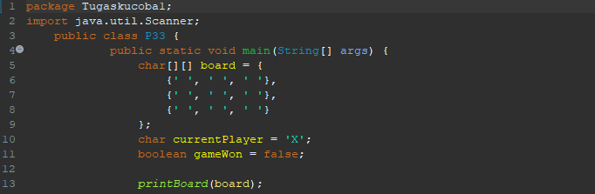Buatlah garis dan kolom serta identifikasi pemenang permainan

Gambar 3 baris dan kolom serta identifikasi pemenang permainan

Pada gambar 3 memperlihatkan proses pembuatan kode, Setelah class muncul,langkah pertama adalah mendeklarasikan kode untuk membuat kolom dan baris. char [] [] board = berguna untuk membuat baris dan kolom yang berjumlah 3 baris dan 3 kolom,char currentPlayer = ‘X’; dan boolean gameWon = false; berfungsi untuk melacak pemain pemain yang sedang giliran bermain dan boolean gameWon = false bergunauntuk menentukan Pemain yag menang ataupun yang seri dan pada saat permainandimulai fungsi ini akan bernilai false.Dan printboard sendiri akan berfungsi sebagai variabel yang memcetak papan permainan di konsol.

1. 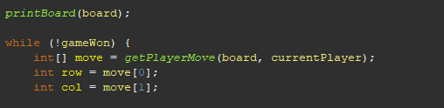Langkah selanjutnya yaitu membuat loop while

Gambar 4 fungsi loop while

Loop while yang ada pada gambar merupakan fungsi while yang digunakan untuk membuat alur permainan yaitu menentukan menang kalah dalam permainan menentukan jalannya pemain yang telah ditentukan oleh kode array serta menangksp inputan para pemain.

* while(!gameWon) : berfungsi sebagai variabel yang terus berjalan hingga didapat pemenang
* int[]move =getPlayerMove(board,currentPlayer) : varaibel yang mengumpulkan input pemain (koordinat)
* int row dan int col berfungsi mengambil nilai dari koordinat yang diisi oleh pemain yang akan diterjemahkan menjadi X atau O.

1. 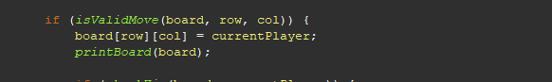Setelah itu, selanjutnya yaitu buatlah board row and colomn

gambar 5 kode untuk board row and column

Pada gambar 5 menampilkan Kode yang dipakai ketika ingin mengoperasikan langkah langkah pemain dalam permainan.

* isValidMove(board,row,col) : memamnggil fungsi isValidMove untuk memeriksa apakah langkah pemain valid sesuai koordiant yang telah ditentukan dan jika langkah ini valid fungsi ini akan bernilai *true*
* board[row][col] = currentPlayer : jika langkah valid maka fungsi ini akan menetapkan tanda(X atau O) dari pemain ke papan permainan
* printBoard(board) : mencetak tanda tadi ke papan permainan.

1. 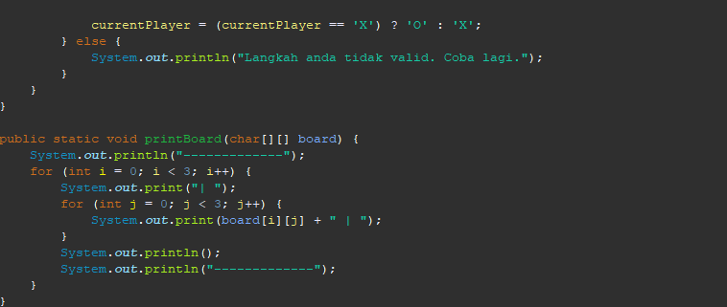Selanjutnya yaitu buatlah kode logika permainan tictactoe

Gambar 6 logika dalam permainan tictactoe

Pada gambar 6 memperlihatkan kode untuk logika dalam permainan tictactoe, kode ini berfungsi menentukan jalan para pemain dan kode ini merupakan kode untuk mengatu permaian pemain x.

1. 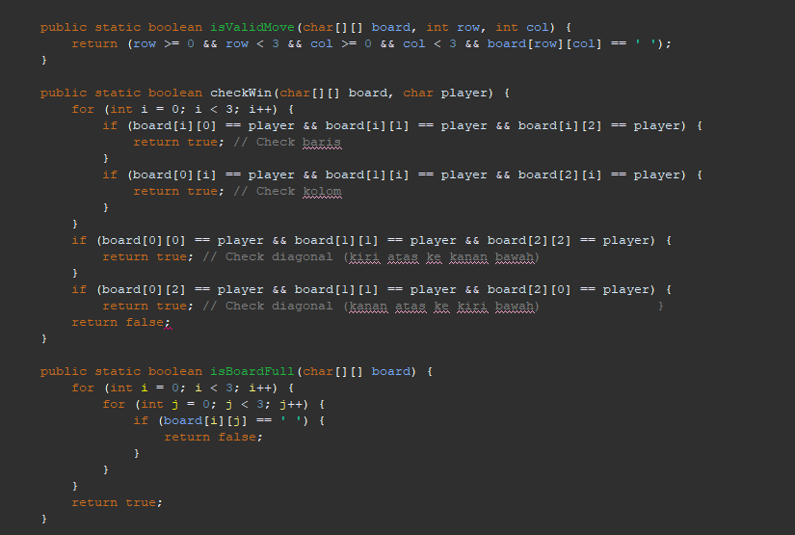Langkah selanjutnya yaitu

Gambar 7 cek kolom dan baris

Ini merupakan kode sintaksis untuk menjelaskan fungsi pengecekan barisdan kolom untuk menentukan point pada pernainan.Padakode ini terdapat ‘checkwin’ untuk mengecek pemain mana yang menang.lalu dibandingkan oleh fungsi isvalidMove tadi.

1. 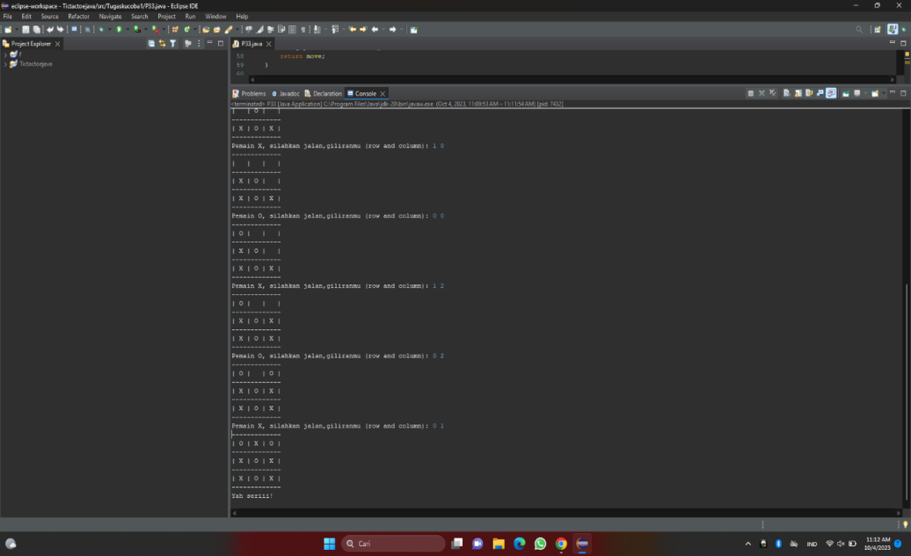Setelah selesai, selanjutnya yaitu run code

Gambar 8 run code

Pada gambar 8 menampilkan run code, Setelah kode semuanya telah tersusun run kode tersebut agar mengetahui kode tersebut berjalan atau tidak jika ada kesalahan IDE akan mengoreksi dimana titik kesalahan kode kita.

**KESIMPULAN DAN SARAN**

1. **KESIMPULAN**

Java dikenal dengan moto “Write Once, Run Anywhere” yang memiliki arti bahwaJava adalah bahasa pemrograman yang mampu dijalankan di berbagai platform tanpa perlu penyesuaian ulang di platformnya. Contohnya, dapat dijalankan di Android, Linux, Windows, dan lain-lain. Java adalah sebuah bahasa pemrograman. Biasanya digunakan untuk pengembangan bagian back-end dari software, aplikasi Android, dan juga website. Java juga memiliki fleksibilitas, sehingga telah dijalankan di 13 miliar perangkat. Contoh aplikasi yang menggunakan Java adalah Netflix, Spotify, hingga Twitter. Java memiliki komponen – komponen penting, Komponen yang pertama dalam bahasa pemrograman Java adalah JVM atau Java Virtual Machine, JVM dapat dianggap sebagai inti atau "jantung" dari bahasa pemrograman Java. Kedua yaitu Java Development Kit (JDK) adalah komponen inti dalam lingkungan pengembangan Java, JDK menyediakan semua alat, berkas biner, dan eksekutor yang diperlukan untuk mengkompilasi, menyusun, dan mengeksekusi program Java. Komponen terakhir dari Java adalah Java Runtime Environment (JRE). JRE merupakan implementasi dari JVM yang menyediakan platform untuk mengeksekusi program-program Java.

1. **SARAN**
2. Sebagai pengguna aplikasi Java, sebelum dapat memakai bahasa pemrograman Java kita seharusnya dapat mengerti terlebihdahulu dasar dasar yang dimiliki oleh bahasa pemrograman Java tersebut.
3. Kita seharusnya dapat memilah mana aplikasi yang terkandung dalam java yang mampu memberikan manfaat yang baik dan tidak.
4. Program Java memiliki penyipanan yang cukup besar, kita harus memiliki penyimpanan yang cukup untuk menampung aplikasi java ini.

**DAFTAR PUSTAKA**

Wiyenda, G. 2008. *APLIKASI BAHASA PEMROGRAMAN JAVA DISERTAI COMPLIER BERBASIS ANDROID*. Retrieved oktober 4, 2023. Bandar Lampung : Institut Informatika dan Bisnis Darmajaya.

Wicaksono, Adi. 2002. *DASAR – DASAR PEMROGRAMAN JAVA 2*. Retrieved Oktober 3, 2023. Jakarta : Elex Media Kompuntindo

Kadir, A. 2013. *BUKU PERTAMA BELAJAR PEMROGRAMAN JAVA*. Retrieved Oktober 5, 2023. Yogyakarta : Mediakom.

Top of Form

Bottom of Form